DILLUNS DIA 1 DE MARÇ
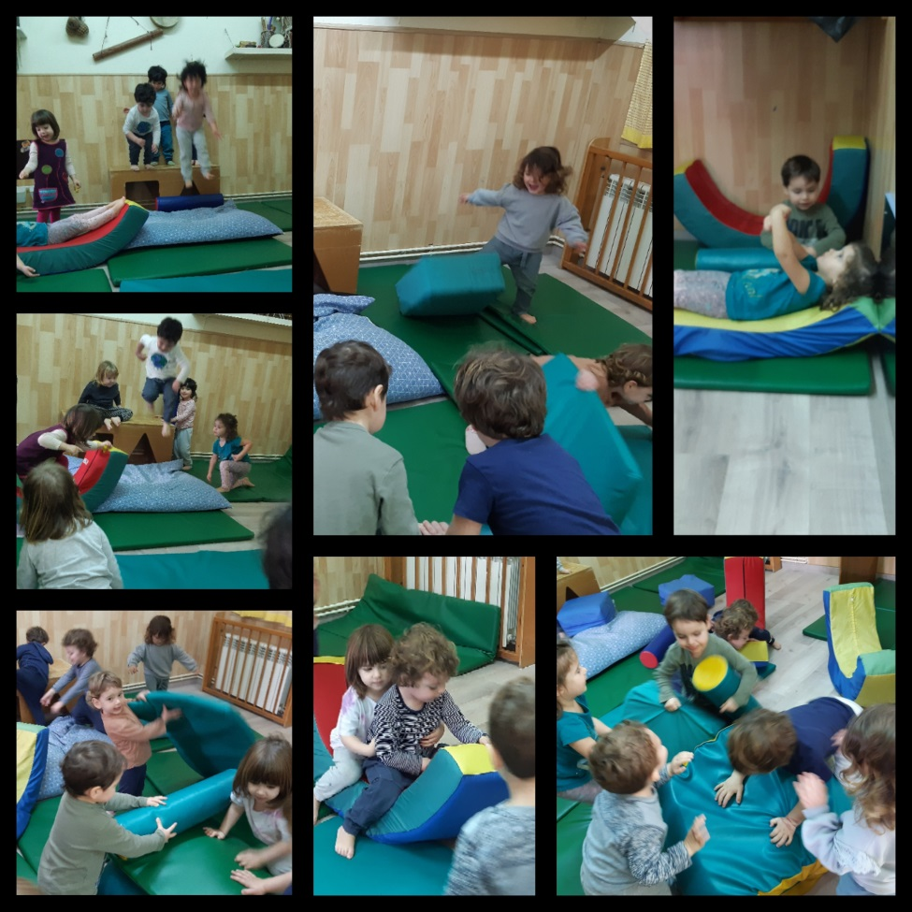
Avui hem decidit fer una sessió de psicomotricitat com les que fèiem el trimestre passat, però sense l’Abel ja que tots sabem que ara fa psicomotricitat amb els cargols.
Hem fet un petit ritual d’entrada, cantant com fèiem amb ell i recordant les dues normes bàsiques per entrar a la sala:
- Cuidar el nostre cos
- I el cos dels nostres companys/es
S’ho han passat tan i tan bé que hem decidit que poder quedarà instaurat com a proposta dels dilluns.
Aquí us deixem algunes imatges dels salts, els refugis construïts, els viatges fets sobre els mòduls i altres mils d’històries que s’anaven creant entre tots ells.
Això si, fora de la sala tenien un espai més tranquil per si algú ho necessitava tot de contes nous i un altre espai de representació, on a través de la plastilina podien plasmar els seus neguits, els seus moviments o simplement moldejar pel simple plaer de fer-ho.

